Flanelki i kratka, czyli koszulowe evergreeny od Royal Robbins

Wybierając ubrania na outdoorowe eskapady, marzymy o tym, aby były one nie tylko komfortowe, ale także ponadczasowe i stylowe. Zwłaszcza, jeśli mamy je nosić również podczas wieczornych wyjść ze znajomymi lub zawodowych aktywności. Dodatkowo, miłośnicy komfortu i dobrego stylu docenią niezawodne rozwiązania zastosowane przez markę Royal Robbins, zarówno jeśli chodzi o funkcjonalność, jak i troskę o środowisko.

Podczas nadchodzącego jesiennego sezonu, amatorkom dobrego stylu do gustu przypadną koszule w kratę Royal Robbins, wyróżniające się nie tylko funkcjonalnością, ale także kolorystyką inspirowaną barwami Kalifornii i Yosemite, gdzie wspinał się założyciel marki. Dzięki nim będziesz wyglądać i czuć się świetnie w każdych warunkach. W kolekcji jesień-zima 2022 Royal Robbins znajdziesz kilka modeli flanelowych koszul. Każda z koszul cechuje się nie tylko ponadczasowym stylem, ale również funkcjonalnością charakterystyczną dla wysokiej jakości odzieży outdoorowej.

Lieback organic cotton flannel – w 100% z organicznej bawełny, to przysłowiowa koszula bliższa ciału, którą łapiesz na górskie wycieczki, zakładasz na zwykłe wieczorne wyjścia ze znajomymi lub narzucasz na siebie z samego rana, ponieważ jest taka ciepła i przytulna. Klasyczna krata wykonana jest z trwałej, odpornej na ścieranie, wolnej od pestycydów miękkiej bawełny organicznej, a jej konstrukcja podnosi jakość i trwałość, więc będziesz kochać ten model przez lata. Do tego zaszewki z tyłu i na klatce piersiowej dodają szyku klasycznemu krojowi, a dwie wpuszczane kieszenie na piersi, są niezwykle praktyczne, jedna posiada nawet dedykowane miejsce na okulary. W takich detalach lubuje się marka Royal Robbins.
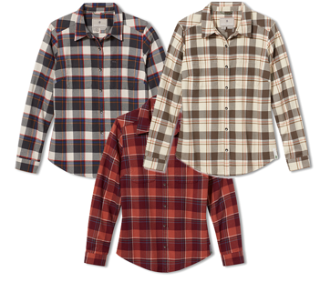

Thermotech flannel – ciepła, miękka, odprowadzająca wilgoć – wykonana w 95% z przędzy poliestrowej ThermoTech®. Standardowy krój z 5% Lycrą ® Spandex nadaje jej więcej kształtu niż prezentują to typowe oldschoolowe flanele, jednocześnie pozostaje wystarczająco przylegająca, aby zapewnić wygodne nakładanie kolejnych warstw odzieży. I to co Royal Robbins lubi najbardziej: praktyczne smaczki typu ukryta kieszeń na bocznych szwach, czy dwie wpuszczane kieszenie na piersi.
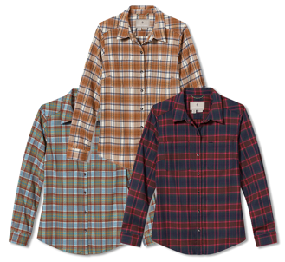

Dream trekker flannel – przytulna, miękka flanela i do tego przyjazna dla planety. Znajdziemy tu mieszankę lekkich materiałów: komfortowej bawełny organicznej z pozyskiwanymi w zrównoważony sposób włóknami modalnymi TENCEL™ w tkaninie, która jest niezwykle wygodna, świetnie się układa i reguluje temperaturę. Koszula zapewni idealne dopasowanie ze szwami nadającymi kształt i strukturę, dzięki czemu jest perfekcyjna do noszenia w pojedynkę lub narzucona jako lekka warstwa. Marszczenie na plecach dodaje stylu i poprawia układanie, a dyskretna boczna kieszeń na suwak do przechowywania gotówki, kluczy czy balsamu do ust okaże się na pewno nieocenionym dodatkiem.
